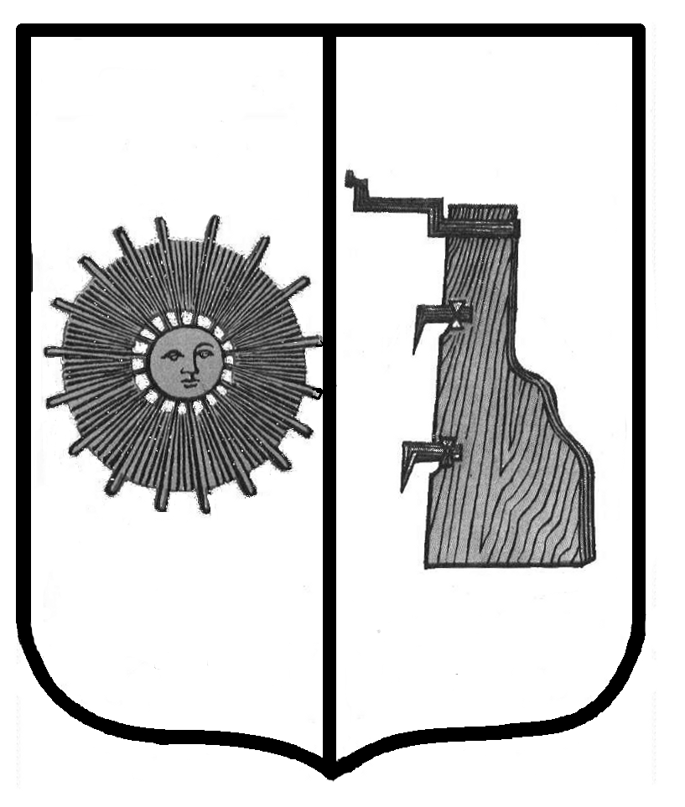

Российская Федерация
Новгородская область
Боровичский район

АДМИНИСТРАЦИЯ ОПЕЧЕНСКОГО СЕЛЬСКОГО ПОСЕЛЕНИЯ

Р А С П О Р Я Ж Е Н И Е

от 21.03.2023. № 10-рг
с. Опеченский Посад

Об утверждении доклада о правоприменительной практики
при осуществлении муниципального контроля на автомобильном транспорте, городском наземном электрическом транспорте и в дорожном хозяйстве на территории Опеченского сельского поселения за 2022 год

В соответствии с Федеральным законом от 31.07.2020 № 248-ФЗ «О государственном контроле (надзоре) и муниципальном контроле в Российской Федерации», Положением о муниципальном контроле в сфере благоустройства на территории Опеченского сельского поселения, утверждённого решением Совета депутатов Опеченского сельского поселения от 28.10.2021 № 50 (в редакции от 24.12.2021 № 66; от 28.11.2022 № 107).

- Утвердить прилагаемый доклад о правоприменительной практики
при осуществлении муниципального контроля на автомобильном транспорте, городском наземном электрическом транспорте и в дорожном хозяйстве на территории Опеченского сельского поселения за 2022 год.

- Опубликовать распоряжение в бюллетене «Официальный вестник Опеченского сельского поселения» и разместить на официальном сайте Администрации Опеченского сельского поселения

Глава сельского поселения С.В. Панфилова

